辽宁机电进出口通讯

LNME MEMBERS POST
2021年 第11期（总第200期）
辽宁省机电产品进出口企业联合会主办 2021年11月5日

目 录
协会工作

我会举办第十期外贸知识讲堂
市场分析

IMF预计2021年全球经济将增长5.9%
政府传声

商务部印发《关于进一步推进国家级经开区创新提升更好发挥开放平台作用的通知》
辽沈频道

第二十届中国制博会在沈阳开幕
开拓市场

第130届广交会闭幕：更好分享中国发展机遇
经贸频道

美国宣布将对从欧盟进口钢铝产品实施关税配额制
协会工作

我会举办第十期外贸知识讲堂

2021年10月26日下午，我会与辽宁隆裕展览服务有限公司共同举办的第十期“走出去”外贸知识线上讲堂如期开讲。
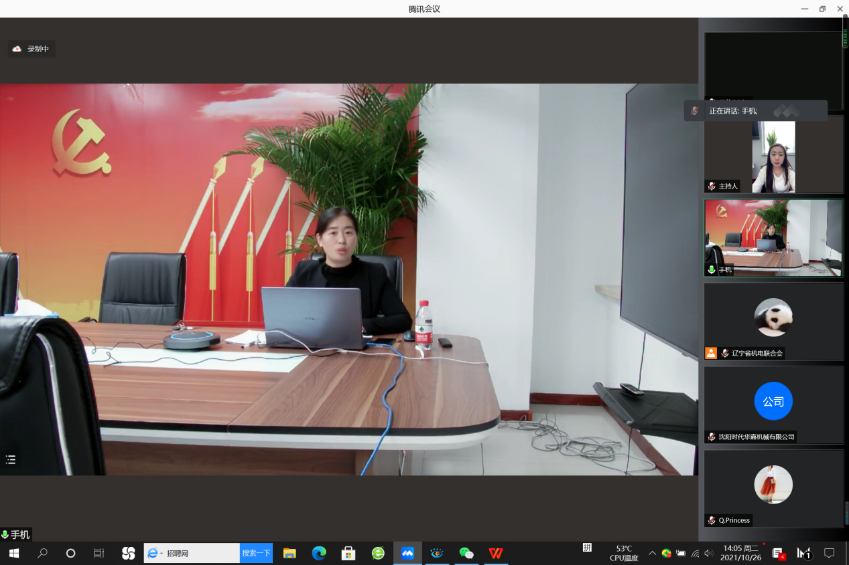
本期讲堂主讲嘉宾是来自于辽宁省国际投资和贸易促进中心的副研究员程宇老师，她主讲的题目为《技术先进型服务企业认定政策解读》。来自省内外贸行业的30余家企业的代表参加了本次线上讲堂活动。
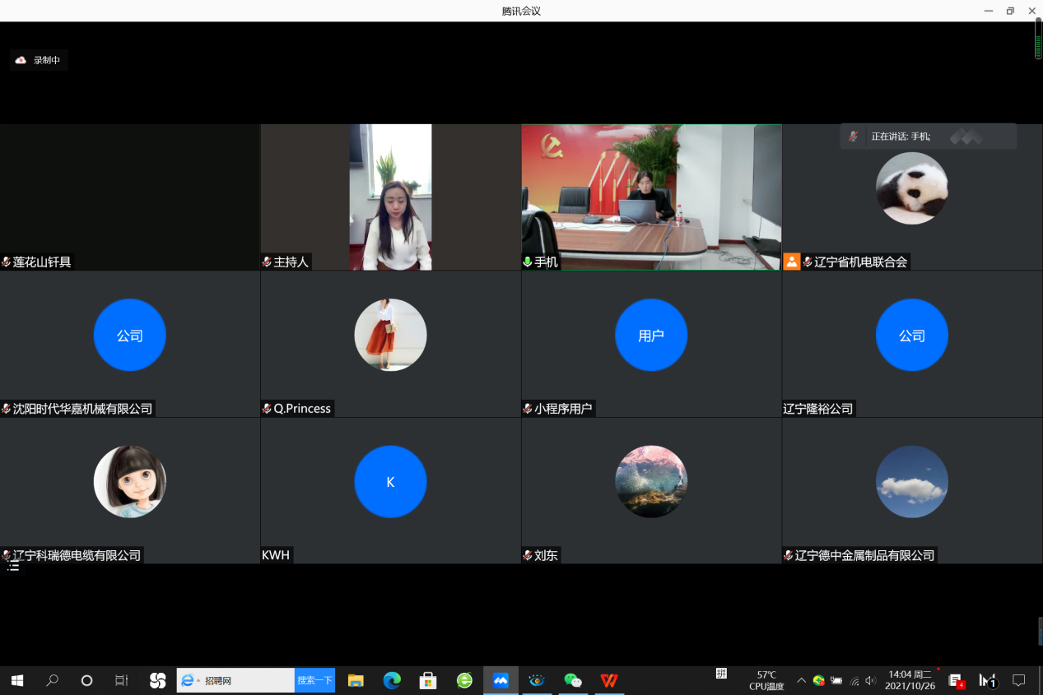
本期讲座的内容分为六个部分，第一部是技术先进型服务企业简介，技术先进型服务企业是指国家为了扶持高端技术性服务业的发展，对从事技术外包、业务外包和知识外包服务的企业进行税收等多项政策支持的企业类型。关键是开展外包服务，它的外向型特征很明显。第二部分是技术先进型服务企业认定依据，列举了国家有关部门和辽宁省政府出台的关于技术先进型服务企业认定的有关政策。包括《全国技术先进型服务企业业务办理管理平台指引（试行）》（国科火字〔2017〕227号）和《辽宁省技术先进型服务企业认定管理办法（修订）》的通知（辽科发【2018】33号）。第三部分是技术先进型服务企业的认定范围，包含了信息技术外包服务(ITO)，技术性业务流程外包服务(BPO)，技术性知识流程外包服务(KPO)，服务贸易类等四个具体范围。第四部分是技术先进型服务企业能享受的优惠政策，国家级政策主要是减按15%的税率征收企业所得税，沈阳市政府给予一次性十万元现金奖励。第五部分是技术先进型服务企业的认定条件，规定了注册地、法人资格、技术研发能力、员工学历占比、特定收入占比等七项必备条件。第六部分是技术先进型服务企业的认定流程，由网上登记申报、属地报送纸质材料、地方初审、省级初审、专家评审、公示名单、国家备案和颁发证书等几个步骤。
程老师精彩的讲解为与会企业详细了解技术先进型服务企业认定相关政策提供了重要依据和参考。课程结束前，程宇老师还介绍了沈阳自贸区的一些招商优惠政策。
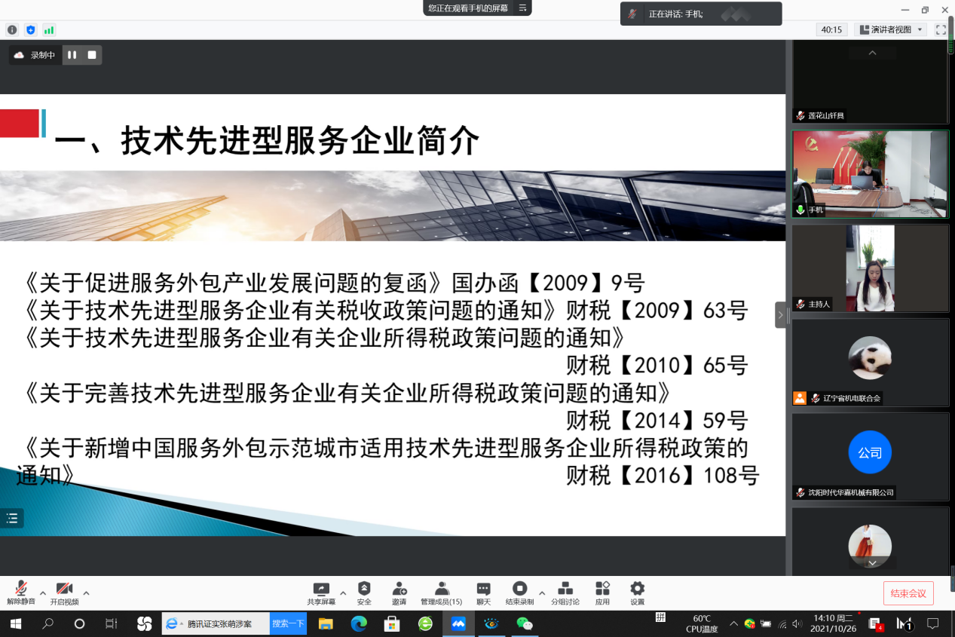

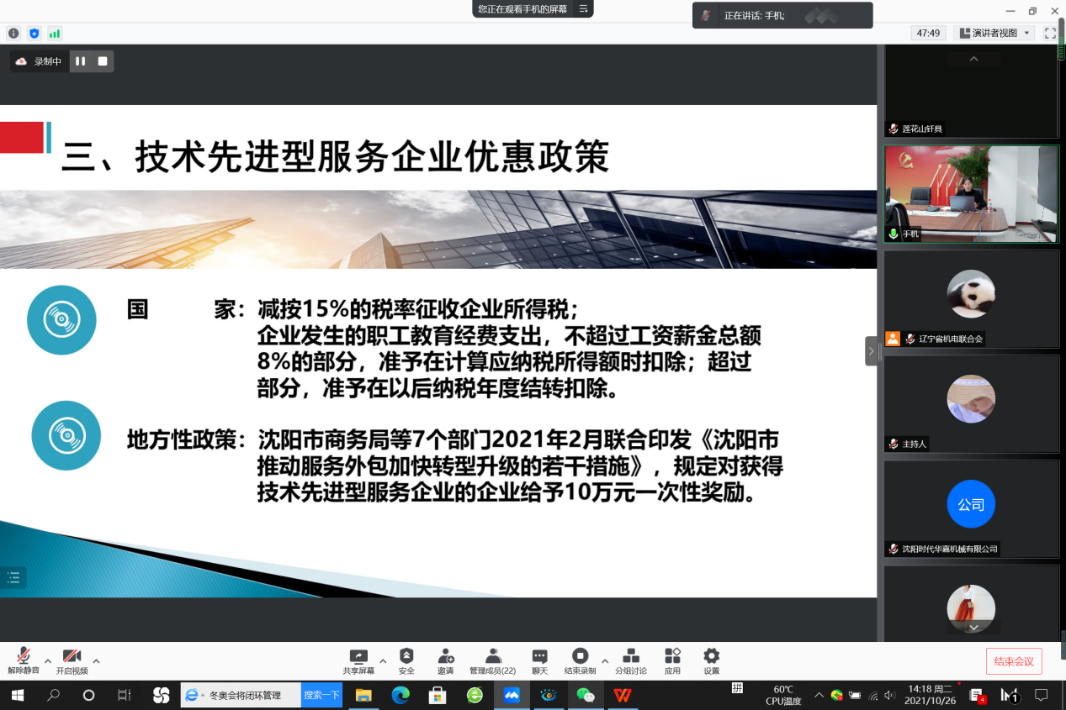
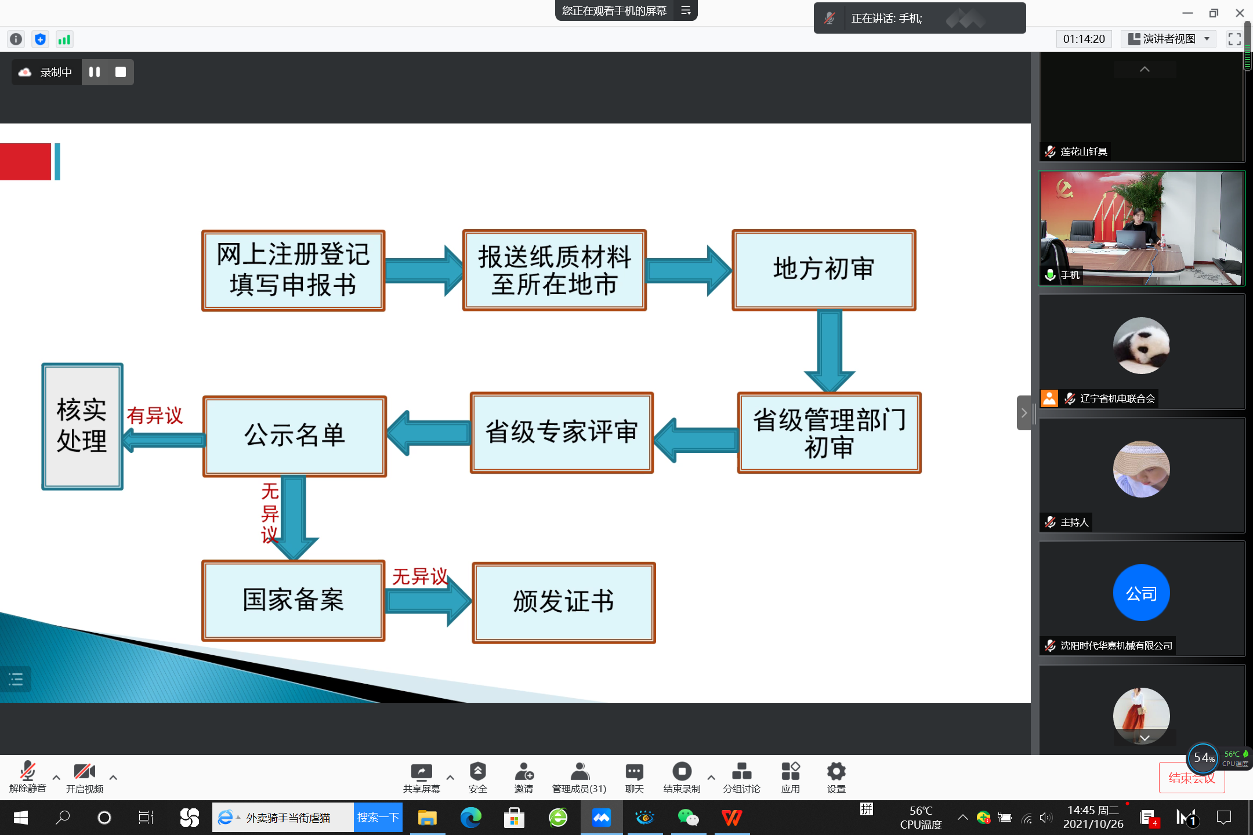
截至2021年10月，我会已连续举办了十期“外贸知识”在线讲堂，内容包括了出口信用保险、海关原产地政策、跨境电商和中欧班列等内容，累计在线上听讲的企业超过300户次。我会的讲堂活动目前每月举办一次，旨在贯彻落实中央“稳外贸”工作精神，支持辽宁省外贸企业在后疫情时期通过多种方式防范国际经营贸易风险，进一步开拓国际市场。

市场分析

IMF预计2021年全球经济将增长5.9%

当前全球经济持续复苏，但同时面临供应链中断和疫情不确定性增大等多重风险。国际货币基金组织敦促各经济体在多边框架下加快疫苗生产和分配，并通过多边努力确保受限制经济体获得充足流动性，保证全球经济渡过难关并实现可持续增长。
国际货币基金组织（IMF）10月12日发布最新一期《世界经济展望报告》，认为2021年全球经济有望持续复苏但势头趋缓，预计全年增长率为5.9%，较7月份预测值下调0.1个百分点。IMF呼吁全球各经济体加强多边合作，推动全球经济可持续增长。
各经济体增长出现分化
根据最新一期《世界经济展望报告》，2021年发达经济体经济将增长5.2%，较7月份预测值下调0.4个百分点。其中，美国经济将增长6%，欧元区经济将增长5%，日本经济将增长2.4%，英国经济将增长6.8%；新兴市场和发展中经济体经济将增长6.4%，较7月份预测值上调0.1个百分点。其中，俄罗斯经济将增长4.7%，巴西经济将增长5.2%。报告预计，2022年全球经济有望增长4.9%，与7月份预测值持平。
报告指出，下调今年全球经济增长预期，主要反映了发达经济体在供应链中断影响下增长放缓，以及低收入发展中经济体疫情形势恶化导致经济增幅收窄。不过，部分依靠大宗商品出口的新兴市场和发展中经济体经济有望在短期内走强。
IMF首席经济学家吉塔·戈皮纳特表示，受疫苗获得能力和政策支持力度差异等因素影响，各经济体经济前景出现分化，这是全球经济复苏面临的主要问题。目前，发达经济体中已有近60%的人口完全接种疫苗，低收入经济体中仍有约96%的人口未接种疫苗。部分国家受疫情和不利气候影响，主要生产投入出现短缺，制造业活动疲软。供给紧张加上被压抑的需求释放和大宗商品价格反弹，导致许多经济体通胀形势严峻，政策应对难度加大。
IMF建议，面对全球增长前景不确定性增加，各国央行应做好准备，在通胀预期上升的风险更为明确时快速采取行动。“我们预测，发达经济体以及新兴市场和发展中经济体的总体通胀很可能在2022年中期之前回到疫情前水平。”吉塔·戈皮纳特表示。
综合施策共同应对风险
《世界经济展望报告》认为，当前全球经济前景面临多重风险，究其根源在于全球将长期且持续“受制于”疫情。各经济体有必要加强合作，在多边框架下加快疫苗生产和分配，确保受限制经济体获得充足流动性。
IMF呼吁有条件的经济体优先向疫苗短缺地区提供疫苗，并支持发展中经济体扩大疫苗生产。同时，国际社会需迅速取消对医疗设备、原材料和成品疫苗出口限制，促进疫苗分享。IMF研究部世界经济主管马尔哈·纳巴尔对本报记者表示：“首要任务是在全球范围内向所有国家推广疫苗，包括使低收入的发展中国家能尽快获得疫苗。”
IMF总裁格奥尔基耶娃近日呼吁各经济体采取强有力的政策措施，在国家和多边层面果断行动，加快全民疫苗接种进程，并根据自身国情调整货币和财政政策。在此基础上，各经济体应加快推进改革、实现经济转型，做好应对气候变化、推动技术变革和实现包容性发展三项工作。
吉塔·戈皮纳特表示，国际社会必须全面行动起来，确保各国都能公平获得疫苗。此外，加强全球气候合作，降低气候变化带来的日趋严重的不利影响，以及各方协调采取多边行动，确保为资金受限的经济体提供充足的国际流动性等，都是各国应考虑的重要政策选项。
中国经济前景持续看好
报告继续看好中国经济发展前景。“我们预测，中国未来经济增长将维持强劲势头。”马尔哈·纳巴尔表示，中国政府密切关注各类可能出现的经济风险，出台了一系列应对政策，以确保中国经济稳健复苏。
IMF最新一期《全球金融稳定报告》也显示，由于中国经济恢复快于其他新兴经济体，中国主权信用评级明显高于其他新兴经济体且在疫情期间保持稳定，中国股票和债券被纳入更多全球金融市场基准指数，2020年以来中国已吸引约1800亿美元国际资本流入。
疫情发生以来，中国一直是拉动全球经济复苏的主要引擎。除了IMF，世界银行、亚洲开发银行、经济合作与发展组织等多家国际机构也都看好中国经济发展前景，将中国2021年经济增速预测值保持在全球领先水平，认为中国将继续为全球经济复苏作出重要贡献。
《纽约时报》网站日前刊发文章说，一些华尔街知名投资机构认为，中国的投资前景“比以往任何时候都乐观”。中国政府为全球投资机构提供了服务中国企业和投资者的更好机会。全球最大资产管理公司贝莱德建议投资者将他们的对华投资增加3倍。

政府传声

商务部印发《关于进一步推进国家级经开区创新提升更好发挥开放平台作用的通知》

为贯彻落实《国务院关于推进国家级经济技术开发区创新提升打造改革开放新高地的意见》和《国家级经济技术开发区综合发展水平考核评价办法（2021年版）》，加强对国家级经开区工作指导，商务部近日印发《关于进一步推进国家级经开区创新提升更好发挥开放平台作用的通知》（商资函〔2021〕523号，以下简称《通知》），从认真做好综合发展水平考核评价工作、强化稳外贸稳外资示范带动作用、积极有序引导绿色低碳发展、维护产业链供应链稳定、加大财政金融支持、深化体制机制改革、加强开发区动态管理、加强经验复制推广和宣传工作、扎实做好基础工作等九个方面明确下一步工作重点，提出工作要求。《通知》还要求各相关省级商务主管部门要切实发挥牵头部门作用，结合各地实际情况，加强指导协调，完善配套措施，确保国家出台的各项政策措施落到实处、发挥实效，督促国家级经开区加快转型升级，为经济社会发展作出更大贡献。

辽沈频道

第二十届中国制博会在沈阳开幕

10月22日，第二十届中国国际装备制造业博览会(简称中国制博会)在沈阳国际展览中心隆重开幕。本届中国制博会线下展会展区面积达到10万平方米，共设置8个展区，参展的中外企业达812家，展位总数为3454个。其中，国内企业676家，展位2431个；境外和外商投资企业136家，占企业总数的16.7%。陕西、山东、湖南三省作为第二十届中国制博会主宾省、合肥作为第二十届中国制博会主题市参展。
本次参展的世界500强及跨国公司51家，世界著名机床企业6家，国内知名装备制造业企业62家。国内参展企业来自广东、福建、上海、北京等19个省、市、自治区。参展的世界500强企业及跨国公司主要有：美国3M公司、力劲集团、瑞士百超集团、三菱株式会社、西门子股份公司等；国内知名装备制造业企业主要有中国一重集团有限公司、中国航天科工集团、中国兵器工业集团有限公司、中国科学院金属研究所、沈阳飞机工业(集团)有限公司、山东能源集团等；世界著名机床企业有德国MAKA、格勒玛数控科技有限公司、我国台湾TAKAM、我国台湾友嘉实业集团、日本津上、沈阳机床(集团)有限责任公司。
本届中国制博会高端智能展品比例明显提高，展会现场各式高科技含量的机械设备与具有时代特色的展台交相辉映，集中体现了“智能制造转型振兴”这一主题。
10月22日当天，中国制博会观众登记系统和疫情防控体系开始启动，对观众情况进行监控、统计和技术管理。据统计，10月22日当天参观中国制博会的观众共计3.3万人次。
中国制博会开幕当天，一系列会议论坛活动开始进行。主要有：第六届制造强国高峰论坛暨“十四五”装备制造业高质量发展峰会，中国(沈阳)国际铸造及热加工专题展，央企采购对接会，新产品、新技术发布会，中国制博会二十周年回顾展，中国机床工具一站式采购大会，其他重要子项活动也将相继举办。此外，主宾省、主题市和兄弟省市(区)政府代表团、商会、协会机构以及参展企业还将举办产品推介会、新产品发布会、技术交流会、贸易订货以及投资洽谈和技术合作等活动。此外，中国制博会线上云展于10月22日至11月22日在线上举行。

开拓市场

第130届广交会闭幕：更好分享中国发展机遇

为期五天的第130届广交会于19日闭幕。时隔两年，人们线下再聚，累计60万人次进馆；线上再续，来自228个国家和地区的采购商在官网注册观展，采购商数量稳步增长，来源地之广再创新高。
广交会新闻发言人徐兵介绍，线上平台累计访问量达3273万人次，吸引超过35万人次观看企业直播。境外采购商参会踊跃，18家境外工商机构组织500多家企业线下参会，18家国际企业组织大批买手到场采购。“广交会有利于帮助稳定全球供应链、产业链，成为不少采购商补货的‘及时雨’。”他说。
法国跨国零售集团欧尚的采购经理安·卡索说：“疫情让全球采购变得更加困难，集团新品率下降，我们一直期待着广交会。”
五天下来，欧尚的采购团队如愿找到了环境友好型产品和与5G相关的科技产品。“广交会一如既往地没让我们失望，中国企业推出了不少创新产品。”卡索说，“这里展示了中国科技和产品的最前沿，我们能通过广交会更好地预测未来市场。”
有的采购商与广交会一起成长。刚果（金）佬吉家族集团的中国分公司总经理戴骏此次满载而归。“疫情之下，部分供应受阻，总公司需要食品、包装、化工等领域的新供应商。”他说，“这次接触了几家，将在之后考察工厂，进行深入沟通。”
戴骏介绍：“随着公司壮大，我们采买的内容从实体产品拓展到设备技术，未来还可能再拓展到服务方案，广交会和中国企业总能满足我们的采购需求。”
“中国制造”的吸引力为何如此大，在全球市场的地位始终举足轻重？作为中国外贸的“晴雨表”和“风向标”，广交会上的企业风采藏着答案。
本届广交会约2.6万家企业线上参展，上传展品超过287万件，新产品、智能产品、自主知识产权产品均比上届更多；116家国内龙头企业举办了170场新品发布活动。“越来越多的中国企业致力于自主研发、技术创新，在广交会上打品牌、出新品成了新常态。”徐兵说。
参展的中山市苔丝礼品有限责任公司收获满满，与来自欧洲和中东的十几位采购商签下订单。该公司负责人冉凌燕表示：“同质化产品容易陷入价格战，我们注重产品技术的独创性，主打自主品牌。”
得益于针对跨境商务人士痛点，设计了自动切换境内外服务器的功能，公司自主研发的智能语音翻译鼠标深受欢迎。一家欧洲连锁超市首次试单2万只鼠标产品，并表示如果市场反响好，将以10万只起的规模持续大批量采购。
同时，在构建“双循环”新发展格局下，更多企业利用国内国际两个市场、两种资源，畅通互联天地宽。
本届广交会，格兰仕首次实现内销、外贸业务线联合办展，被其收购的惠而浦也迎来首秀，中国制造与国外百年品牌携手创新。“我们以多品牌矩阵，满足全球消费者的多元化需求。”格兰仕集团副董事长梁惠强说。
霍尼韦尔中国总裁林世伟介绍，多款在中国本土研发生产的产品，一经展出，赢得众多境内外采购商青睐。“除了深耕中国市场，我们还将针对中国市场开发的创新产品、技术和解决方案向全球推广，并和中国工程承包商共同开发第三方市场。”
“中国始终坚持扩大开放、促进自由贸易，与世界更好分享发展机遇。”徐兵说，“广交会为推动贸易高质量发展、服务构建新发展格局做出了积极贡献，为推动国际贸易和投资合作、促进世界经济复苏发挥了重要作用。”

经贸频道

美国宣布将对从欧盟进口钢铝产品实施关税配额制

新华社华盛顿10月31日电(记者高攀 许缘)美国商务部10月31日宣布，从明年1月1日起，美国将以关税配额制取代在“232条款”下对欧盟输美钢铝产品征收的现有关税，以缓和美欧已持续三年的钢铝关税争端。
美国商务部当天发表声明说，根据关税配额制，美国将允许基于以往进口数据的欧盟钢铝产品豁免“232条款”关税进入美国市场，以满足美国钢铝下游行业用户需求。
具体来讲，美国为欧盟钢铝产品设定的年度进口配额分别是54种钢铁产品总计330万吨和16种铝产品总计38.4万吨，超过进口配额限制的欧盟钢铝产品仍需分别缴纳25%和10%的“232条款”关税。
作为交换，欧盟方面宣布，将暂停实施2018年6月因美加征钢铝关税而出台的反制措施，同时暂停实施原定于今年12月1日生效的进一步反制措施。此外，美欧双方同意在世界贸易组织暂停与“232条款”关税相关的贸易诉讼。
欧盟委员会执行副主席东布罗夫斯基斯表示，美方有关钢铝关税的决定缓和了阻碍欧美贸易关系的一项棘手问题。
美国商界和制造商欢迎美欧暂缓钢铝关税争端，但对于关税配额制表达担忧。美国全国对外贸易理事会会长杰克·科尔文说，关税配额制会削弱竞争和增加供应链成本，对中小企业的不利影响更大，将继续给大西洋两岸的工人和企业带来不确定性。
美国金属制造商与用户联盟担心用关税配额取代“232条款”关税会损害美国制造商利益。该联盟表示，美国政府对原材料进口的限制和干预会造成“市场操纵”，小型制造商将更处于竞争劣势。
2018年3月，时任美国总统特朗普根据美国《1962年贸易扩展法》第232条款，以维护国家安全为由对进口钢铁和铝产品分别加征25%和10%的关税，遭到美国业界及国际社会的广泛反对，并引发美欧钢铝关税持久争端。

辽宁省机电产品进出口企业联合会

主编：孔维华 责任编辑：刘大军
地址：辽宁省沈阳市沈河区青年北大街51号 邮编：110013 网址：www.lnmea.com
电话：024-22525665 传真：024-22532121 电子信箱：ldj@lnme.com.

